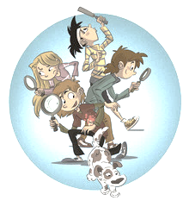  14. TÝDEN  28. LISTOPADU DO  2. PROSINCE 2022 | CO NÁS ČEKÁ  TENTO TÝDEN VE ŠKOLE | JAK SE MI DAŘILO
ČTENÍ | * NAJDU, OZNAČÍM, VYMODELUJI PÍSMENA S, L.  * ČTU KRÁTKÁ SLOVA A VĚTY.  * SLOŽÍM SLOVO Z ROBOTÍ ŘEČI. MLUVÍM ROBOTÍ ŘEČÍ.  UČEBNICE ZAČÍNÁME ČÍST 36 – 40
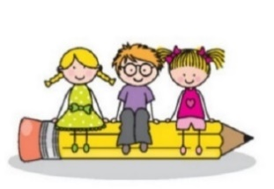  PSANÍ | * ZAPISUJI PEČLIVĚ KAŽDÝ DEN DO DENÍKU.  * NAPÍŠI PÍSMENA N, S, L.  * PŘEPÍŠI ZADANÁ SLOVA A KRÁTKÉ VĚTY.  KRESLÍM TVARY 22, 23, 29, 30. UMÍM PSÁT 8 – L, 10 – N, 16 - S
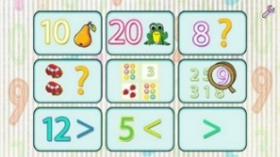  MATEMATIKA  PRVOUKA | * PROCHÁZÍM URČENÉ TRASY.  DOMÁCÍ PŘÍPRAVA  * SKLÁDÁM A STŘÍHÁM PAPÍR.  * POUŽÍVÁM ZNAMÉNKO „MÍNUS“ – UBERU.  * POROVNÁVÁM ČÍSLA (POČTY)  UČEBNICE 31, 33, 37
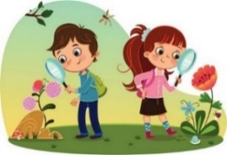 | * ŘEKNU SPRÁVNĚ DATUM SVÉHO NAROZENÍ.  * ORIENTUJI SE V PLÁNU  * POPÍŠÍ MÍSTO, KDE BYDLÍM.  UČEBNICE 22, 23, 24
ANGLICKÝ JAZYK | *REAGUJI NA POKYNY V ANGLICKÉM JAZYCE.
DOMÁCÍ PŘÍPRAVA | ČTU SI S RODIČI SPOLEČNĚ TÝDENNÍ PLÁN.  CELÝ TÝDEN SI OPAKUJI ČTENÍ SLOV A TVARY PÍSMEN – LIST.
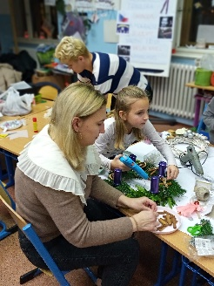
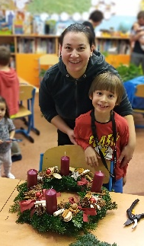
MILÍ RODIČE OBJEVITELŮ, RÁDA BYCH PODĚKOVALA VŠEM,
CO VYTVOŘILI PŘÍJEMNOU ATMOSFÉRU BĚHEM ČTVRTEČNÍ ODPOLEDNÍ DÍLNIČKY. VĚŘÍM, ŽE VÁM DOMA VĚNCE DĚLAJÍ RADOST A ZPŘÍJEMŇUJÍ CHVÍLE ADVENTU.
CHVÁLÍM OBJEVITELE ZA ZVLÁDNUTÍ PRVNÍCH KONZULTACÍ
A DĚKUJI RODIČŮM ZA PŘÍJEMNÁ SETKÁNÍ. OBJEVITELŮM PŘIPOMÍNÁME JEJICH ZADANÉ ÚKOLY. OD PROSINCE ZAČNEME CHODIT BRUSLIT DO KARLÍNSKÉHO SPEKTRA. ZATÍM DOJEDNÁVÁME DEN,
KDY POPRVÉ VYRAZÍME. NA BRUSLENÍ BUDOU DĚTI POTŘEBOVAT HELMU, SILNÉ RUKAVICE, ŠUSŤÁKOVÉ KALHOTY (BUDEME SE PŘEVLÉKAT VE TŘÍDĚ) A HLAVNĚ BRUSLE
PŘEJEME PŘÍJEMNÝ ADVENTNÍ ČAS. LUCKA A ALICE
NEJBLIŽŠÍ AKCE ŠKOLY A NAŠÍ TŘÍDY:
STŘEDA 7. 12. ROZSVÍCENÍ VÁNOČNÍHO STROMU U ŠKOLY
STŘEDA 13. 12. PROČ SLAVÍME VÁNOCE? – ANEŽSKÝ KLÁŠTER
*VYBÍRÁME 100,- KČ (DO PONDĚLÍ 11.12.)
STŘEDA 13. 12. ZPÍVÁME V KARLÍNSKÉM KOSTELE PRO RODIČE
OD 17:00 (PROGRAM PŘHLÁŠENÝCH TŘÍD ŽÁKŮ 1. STUPNĚ)
PODPIS RODIČE:

